1 СЛАЙД

**Даю ноутбук с открытым сайтом.**

Добрый день, уважаемая комиссия!

Меня зовут Стариков Илья Александрович. Студент группы САП-411. Тема моего дипломного проекта “Создание сайта интернет – магазина с помощью современных возможностей web-дизайна”

2 СЛАЙД

Цель моей работы:

Разработка web-сайта онлайн магазина “ТехноЭра”, предназначенного для ознакомления потенциальных клиентов с компанией и спектром предоставляемых услуг, а также упорядочивания и ускорения деятельности администратора.

3 СЛАЙД

Задачи работы:

1. Создание динамического сайта “с нуля”. Преимущества такого сайта по сравнению с CMS системами.

2. Изучение и применения современных средств для создания макетов сайтов web-магазинов

3. Создание макетов сайта подбор цветов, картинок товара и тп.  
 4. Выбор средств создания Frontend части сайта

5. Выбор средств создания Backend части сайта  
6. Построение внутренней логики программы.

АКТУАЛЬНОСТЬ

**Актуальность данной работы** обусловлена востребованностью качественного web-сайта для магазинов. Способ привлечения клиентов посредством web-сайта отличается относительно низкими затратами и большим количеством целевой аудитории.

4 СЛАЙД

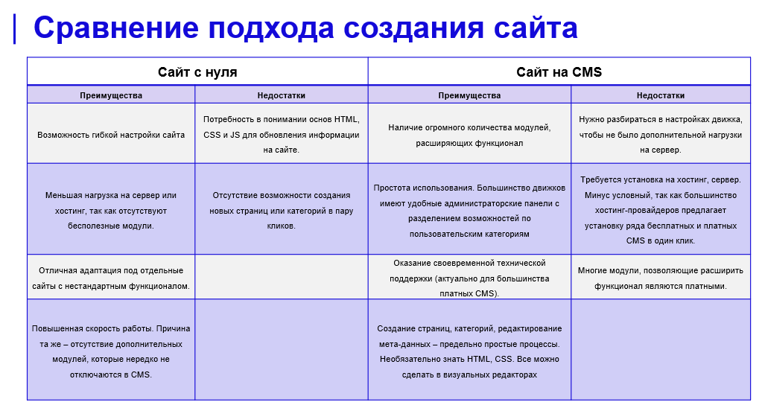

5 СЛАЙД

**Figma** – онлайн-сервис для дизайнеров, веб-разработчиков и маркетологов. Он предназначен для создания прототипов сайтов или приложений, иллюстраций и векторной графики. В редакторе можно настроить совместную работу, вносить и обсуждать правки, причем как в браузере, так и через приложение на компьютере.

**Adobe Photoshop**— многофункциональный графический редактор, разрабатываемый и распространяемый компанией Adobe Systems. Позволяет более тонко работать с фотографиями.

6 СЛАЙД

**HTML** - код, который используется для структурирования и отображения веб-страницы и её контента.   
**PUG** - препроцессор HTML и шаблонизатор, который был написан на JavaScript для Node.js.   
**CSS** - Каскадные таблицы стилей. Формальный язык описания внешнего вида документа (веб-страницы), написанного с использованием языка разметки (чаще всего HTML или XHTML).   
**SCSS/SASS** - (или Syntactically Awesome Stylesheets) – это скриптовый метаязык (т.е. язык, описывающий другой язык), разработанный для упрощения файлов CSS.  
**JS** - Изначально был создан, чтобы «сделать веб-страницы живыми». Программы на этом языке называются скриптами. Они могут встраиваться в HTML и выполняться автоматически при загрузке веб-страницы.

7 СЛАЙД

**NODEJS -** это среда выполнения JavaScript. Окружение Node.js включает все, что нужно для выполнения программы, написанной на JavaScript. Раньше мы могли запустить JavaScript только в браузере, но теперь вы можете запускать его на своем компьютере в качестве отдельного приложения.

**NODEMAILER -** это модуль для Node.js приложения, позволяющие легко отправлять электронную почту.

**MYSQL -** одна из наиболее используемых систем управления базами данных. MySQL управляет реляционными базами данных, то есть такими, в которых таблицы связаны между собой.

8 СЛАЙД

**GIT - это** бесплатная распределенная система управления версиями с открытым исходным кодом, предназначенная для быстрого и эффективного управления всеми проектами от небольших до очень крупных.

**Visual Studio Code -** это оптимизированный редактор кода с поддержкой таких операций разработки, как отладка, выполнение задач и контроль версий. Он направлен на предоставление только инструментов, необходимых разработчику для быстрого цикла сборки-отладки кода, и оставляет более сложные рабочие процессы для более полнофункциональных IDE, таких как Visual Studio IDE.

9 СЛАЙД

Описывают взаимодействие фронта и бэка

10 – 14 СЛАЙДЫ

Так выглядит веб-сайт

15 СЛАЙД

Объясняю, как работает проект

16 - 17 СЛАЙДЫ

Описываю работу кода

18 СЛАЙД

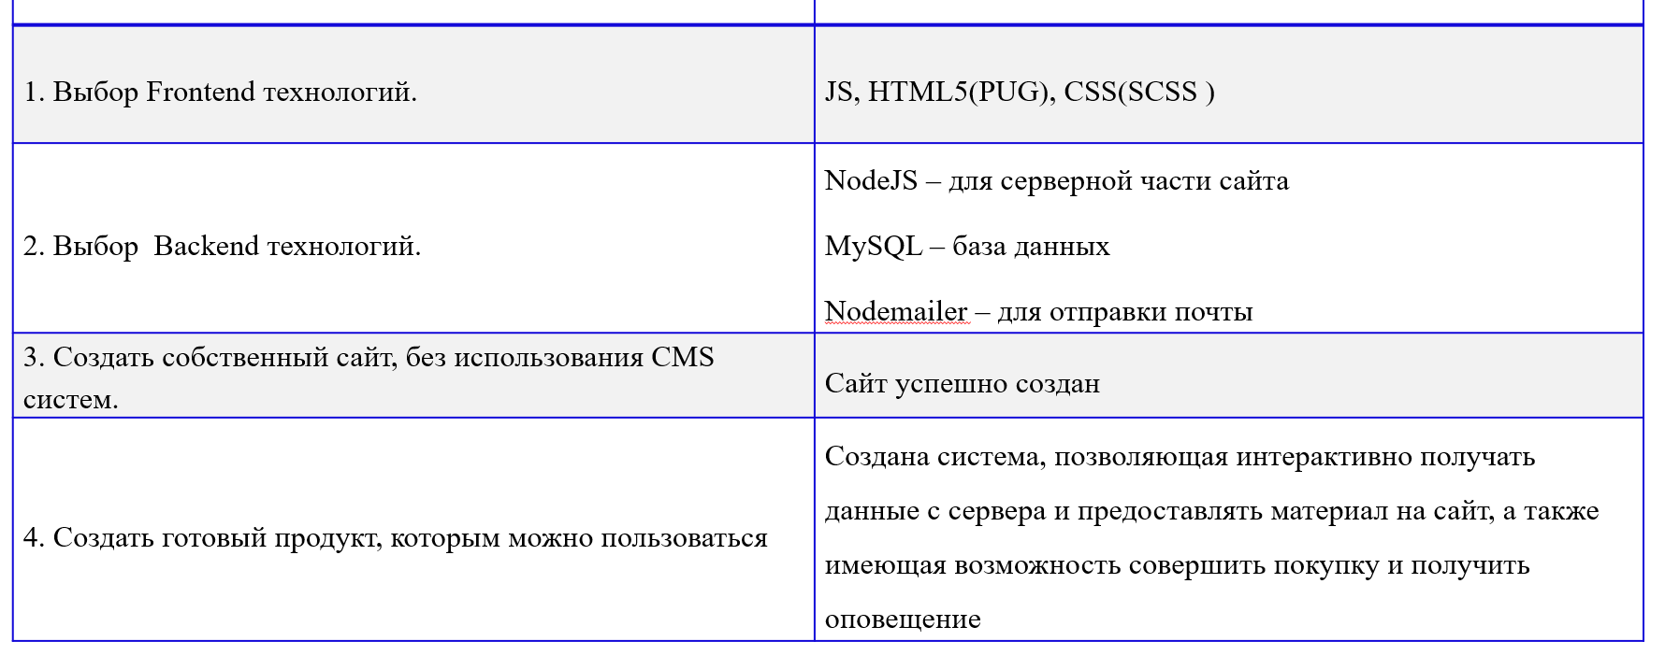

18 СЛАЙД

Спасибо за внимание